1. **Instalación software en PC**

Usaremos Windows y básicamente 2 programas: “Esplorer” y “nodemcu-Flasher-master”



1. **Carga firmware en NodeMCU**

Usaremos nodemcu-flasher-master primero. Hay 2 versiones, la de 32 y 64 bits. Usar en función del SO que tengamos.

1. Usaremos este programa para meter el firmware al nodeMCU.
2. Conectaremos con un cable USB el nodeMCU al ordenador.
3. Ejecutamos ESP8266Flasher.exe (la versión que toque)
4. El fichero a cargar lo encontraremos dentro de Resources\Binaries y se llama nodemcu_float_0.9……
5. En “advanced” hay que configurar el baudrate a 115200
6. En “config” abriremos la primera rueda de engranage y seleccionaremos el archivo mencionado previamente.
7. Ir a “Operation” y darle a Flash (F)
8. Si todo va bien, veremos en una barra de progreso que todo va rulando bien………

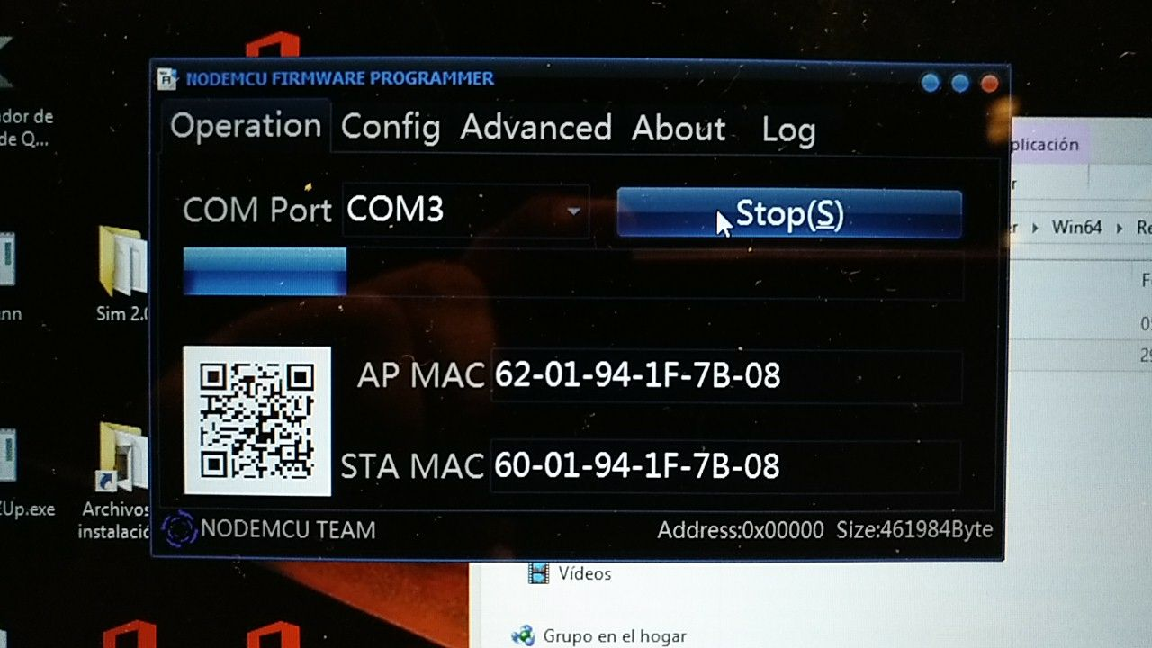

Y con esto, ya tenemos el FIRMWARE, Sistema operativo instalado en nuestro nodeMCU :-p

1. **Carga de programas en NodeMCU**

Abriremos Esplorer y navegaremos por las carpetas hasta encontrar dentro de “excedentes” los ficheros “init.lua” y “Excedentes.lua”. El primero es un loader del segundo.

Nota: Para ejecutar Esplorer.jar, hay te tener previamente instalado JAVA.

Nota2: Usaremos Notepad++ para editar el fichero “Excedentes.lua”

1. En la línea wifi.sta.config………pondremos SSID de la Wifi y el password.
2. En “setip” pondremos la ip que queramos (en mi caso me he decantado por 192.168.0.20), máscara, gateway….
3. Al final del fichero también hay que tunear la IP……..
4. Ahora abrimos el .JAR (Asumimos que el nodeMCU sigue conectado vía USB ;-)

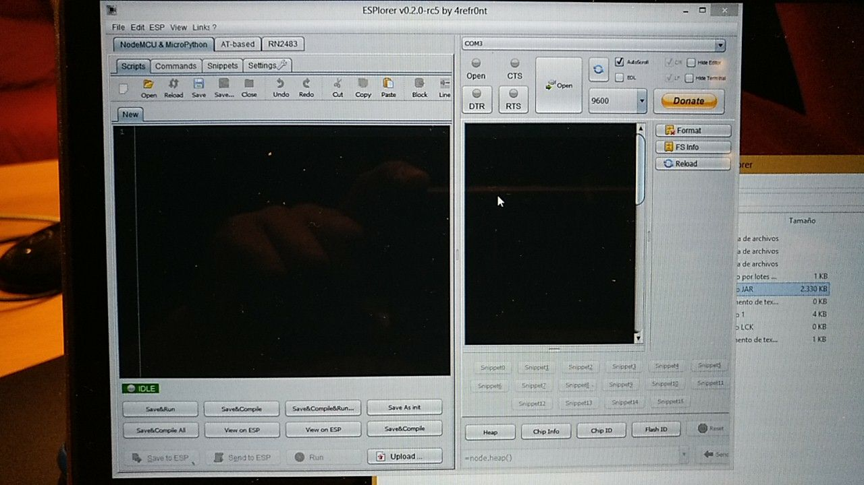

1. Le damos al botón open del programa
2. Le damos al botón RESET (RST) del nodeMCU
3. En la ventana izquierda, apretamos en open y cargamos “init.lua”
4. Le damos al botón “Save to ESP”

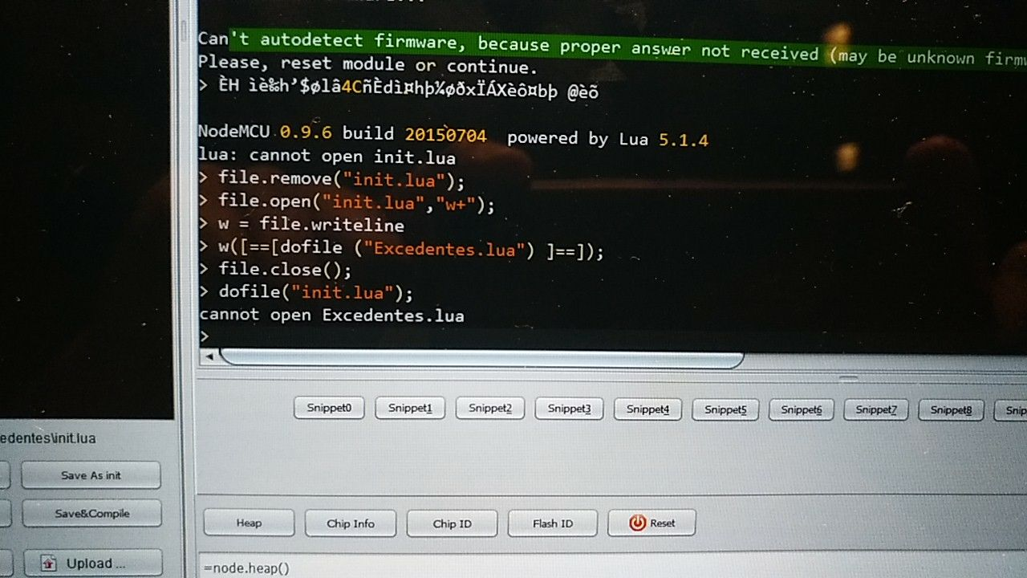

1. Enla ventana izquierda, cerramos “init.lua” y abrimos “Excedentes.lua”
2. Le damos al botón”Save to ESP”

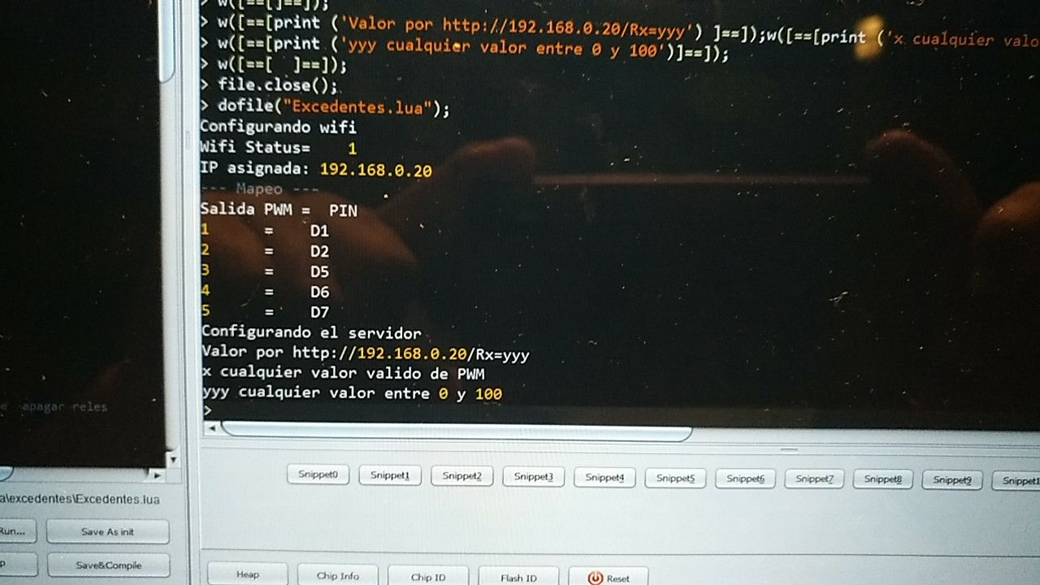

1. Le damos a CLOSE para cerrar el puerto
2. Cerramos Esplorer
3. Sin desconectar el navegador (ojo que el explorer a mi no me iba…..) conectarse a: http://192.168.0.20/R1=?
4. Debería de salir algo así…….

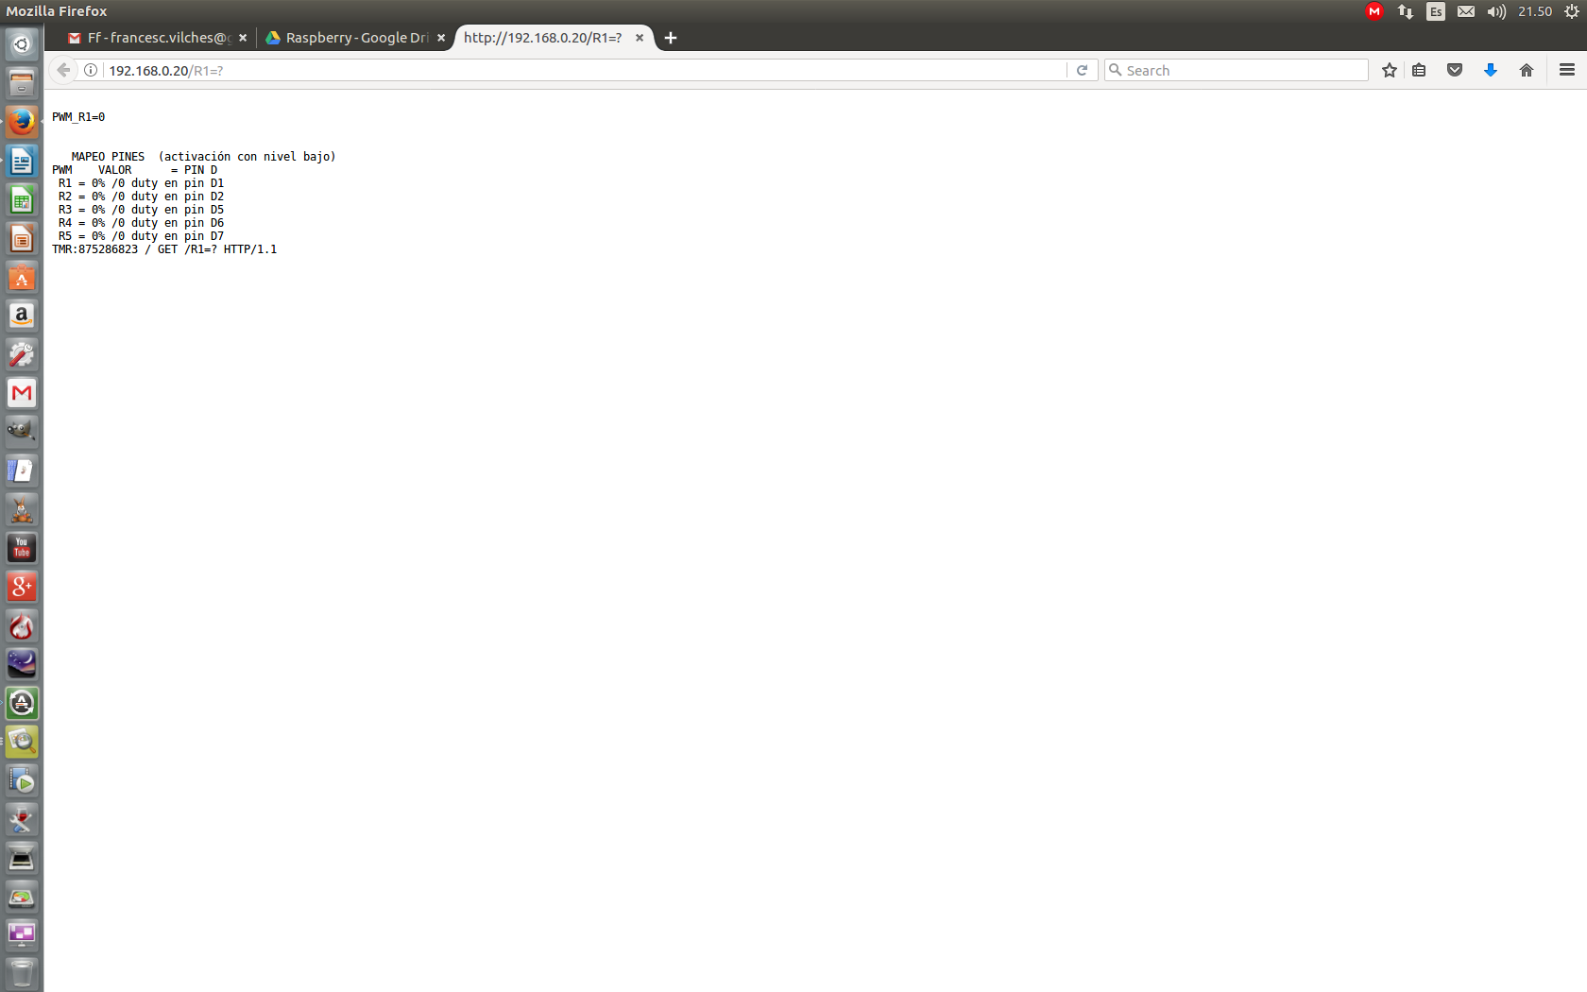

Hardware

Uso del programa